
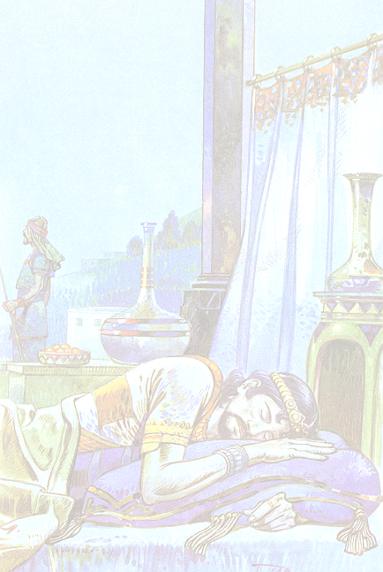


Беседа
А 119 К
Мудрость в час испытания.
Ровоам. Совершилось.
60
А119К
Радионередача
Я. Н. Пейсти
Мудрость в час
испытания
Ровоам
Совершилось

А 119 К

